PLAĆANJE KARTICAMA
Svoju narudžbinu možete platiti koristeći Visa, Visa Electron, Dina, MasterCard ili Maestro platnu karticu. Kartica mora biti odobrena od strane banke izdavaoca za online (Internet) plaćanje.
Prilikom online naručivanja, odabirom odgovarajućeg načina plaćanja bićete preusmereni na stranicu WSPay koja je zaštićena i sigurna za ovakav način plaćanja. Niti jednog trenutka podaci o Vašoj platnoj kartici nisu dostupni našem sistemu.
Na ovoj stranici je potrebno da unesete sledeće podatke: Broj kartice, Datum isteka i CVC2/CVV2 kod, koje možete pročitati sa Vaše kartice.
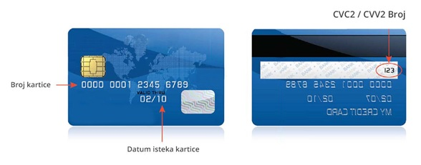
*Unos i provera podataka isključivo se obavljaju između korisnika kartice i WSPay, a Internet trgovac nema uvid u podatke koji se razmenjuju.
Prilikom unošenja podataka o platnoj kartici, poverljive informacija se prenose putem javne mreže u zaštićenoj (kriptovanoj) formi upotrebom SSL protokola i PKI sistema, kao trenutno najsavremenije kriptografske tehnologije. Sva plaćanja će biti obavljena u dinarima (RSD). Ukoliko se plaća platnim karticama inostranih Banaka izdavalaca, dinarski iznos transakcije će biti konvertovan u settlement valutu Banke (EUR) prema kursu Narodne Banke Srbije. Pri zaduživanju Vaše platne kartice, već konvertovan iznos ce se konvertovati u Vašu lokalnu valutu, prema kursu koji primenjuju operatori platnih kartica. Plaćanje nije moguće u stranoj valuti, već isključivo u valuti RSD. Plaćanje je moguće platnim karticama domaćih i inostranih banaka. Kupac koji koristi uslugu online plaćanja karticama preko www.stylefactory.rs mora ispunjavati sledeće uslove:
- Isporuka robe je moguća samo na teritoriji Republike Srbije, na adresi navedenoj u porudžbini.
- Samo vlasnik platne kartice može izvršiti plaćanje.

Želimo vam uspešnu kupovinu.

